**State Diagram ระบบลงทะเบียน**

**คำอธิบายรายละเอียดของ State Diagram**

**1. สถานะ (State)**

* **LoginScreen (หน้าจอเข้าสู่ระบบ)**
  + ผู้ใช้เริ่มต้นที่หน้าจอนี้ หากเข้าสู่ระบบสำเร็จ จะเปลี่ยนไปที่สถานะ **MainMenu** หากข้อมูลผิดพลาด เช่น รหัสผ่านไม่ถูกต้อง ระบบจะวนกลับมายังหน้าจอเข้าสู่ระบบและแจ้งข้อผิดพลาด
* **MainMenu (เมนูหลัก)**
  + แสดงเมนูสำหรับเลือกฟังก์ชันต่าง ๆ ได้แก่: **RegisterCourse**: ลงทะเบียนเรียน **ViewSchedule**: ตรวจสอบตารางเรียน **ManageCourses**: จัดการรายวิชา (สำหรับผู้ดูแลระบบเท่านั้น)
  + ผู้ใช้ออกจากระบบได้ โดยเปลี่ยนไปยังสถานะ **[ * ]**
* **RegisterCourse (หน้าจอลงทะเบียนเรียน)**
  + แสดงรายการรายวิชาที่เปิดให้ลงทะเบียน (**CourseList**)
  + ผู้ใช้สามารถเลือกวิชาและยืนยันการลงทะเบียน (**RegisterCourseConfirmation**)
  + หลังจากลงทะเบียนสำเร็จ จะกลับสู่สถานะ **MainMenu**
* **ViewSchedule (หน้าจอตรวจสอบตารางเรียน)**
  + แสดงตารางเรียนของผู้ใช้
* **ManageCourses (หน้าจอจัดการรายวิชา)**
  + ฟังก์ชันสำหรับผู้ดูแลระบบ (Admin) โดยเลือกการกระทำ: **AddCourse**: เพิ่มรายวิชาใหม่ **EditCourse**: แก้ไขรายวิชาที่มีอยู่ **DeleteCourse**: ลบรายวิชา
  + เมื่อดำเนินการสำเร็จ (เพิ่ม, แก้ไข, หรือลบ) จะกลับสู่สถานะ **ManageCourses**

**2. การเปลี่ยนสถานะ (Transitions)**

* **จาก LoginScreen ไป MainMenu**: เมื่อเข้าสู่ระบบสำเร็จ
* **จาก MainMenu ไป RegisterCourse, ViewSchedule, หรือ ManageCourses**: ขึ้นอยู่กับฟังก์ชันที่ผู้ใช้เลือก
* **จาก RegisterCourse ไป MainMenu**: เมื่อการลงทะเบียนสำเร็จ
* **จาก ManageCourses ไป AddCourse, EditCourse, หรือ DeleteCourse**: เมื่อผู้ดูแลระบบเลือกฟังก์ชันใดฟังก์ชันหนึ่ง
* **จาก AddCourse, EditCourse, หรือ DeleteCourse กลับไป ManageCourses**: หลังจากบันทึกสำเร็จ

**3. การเริ่มต้นและสิ้นสุด**

* เริ่มต้นที่สถานะ **LoginScreen**
* สิ้นสุดเมื่อผู้ใช้ออกจากระบบ (จาก **MainMenu** ไป **[*]**)

**Activity Diagram ระบบลงทะเบียน**

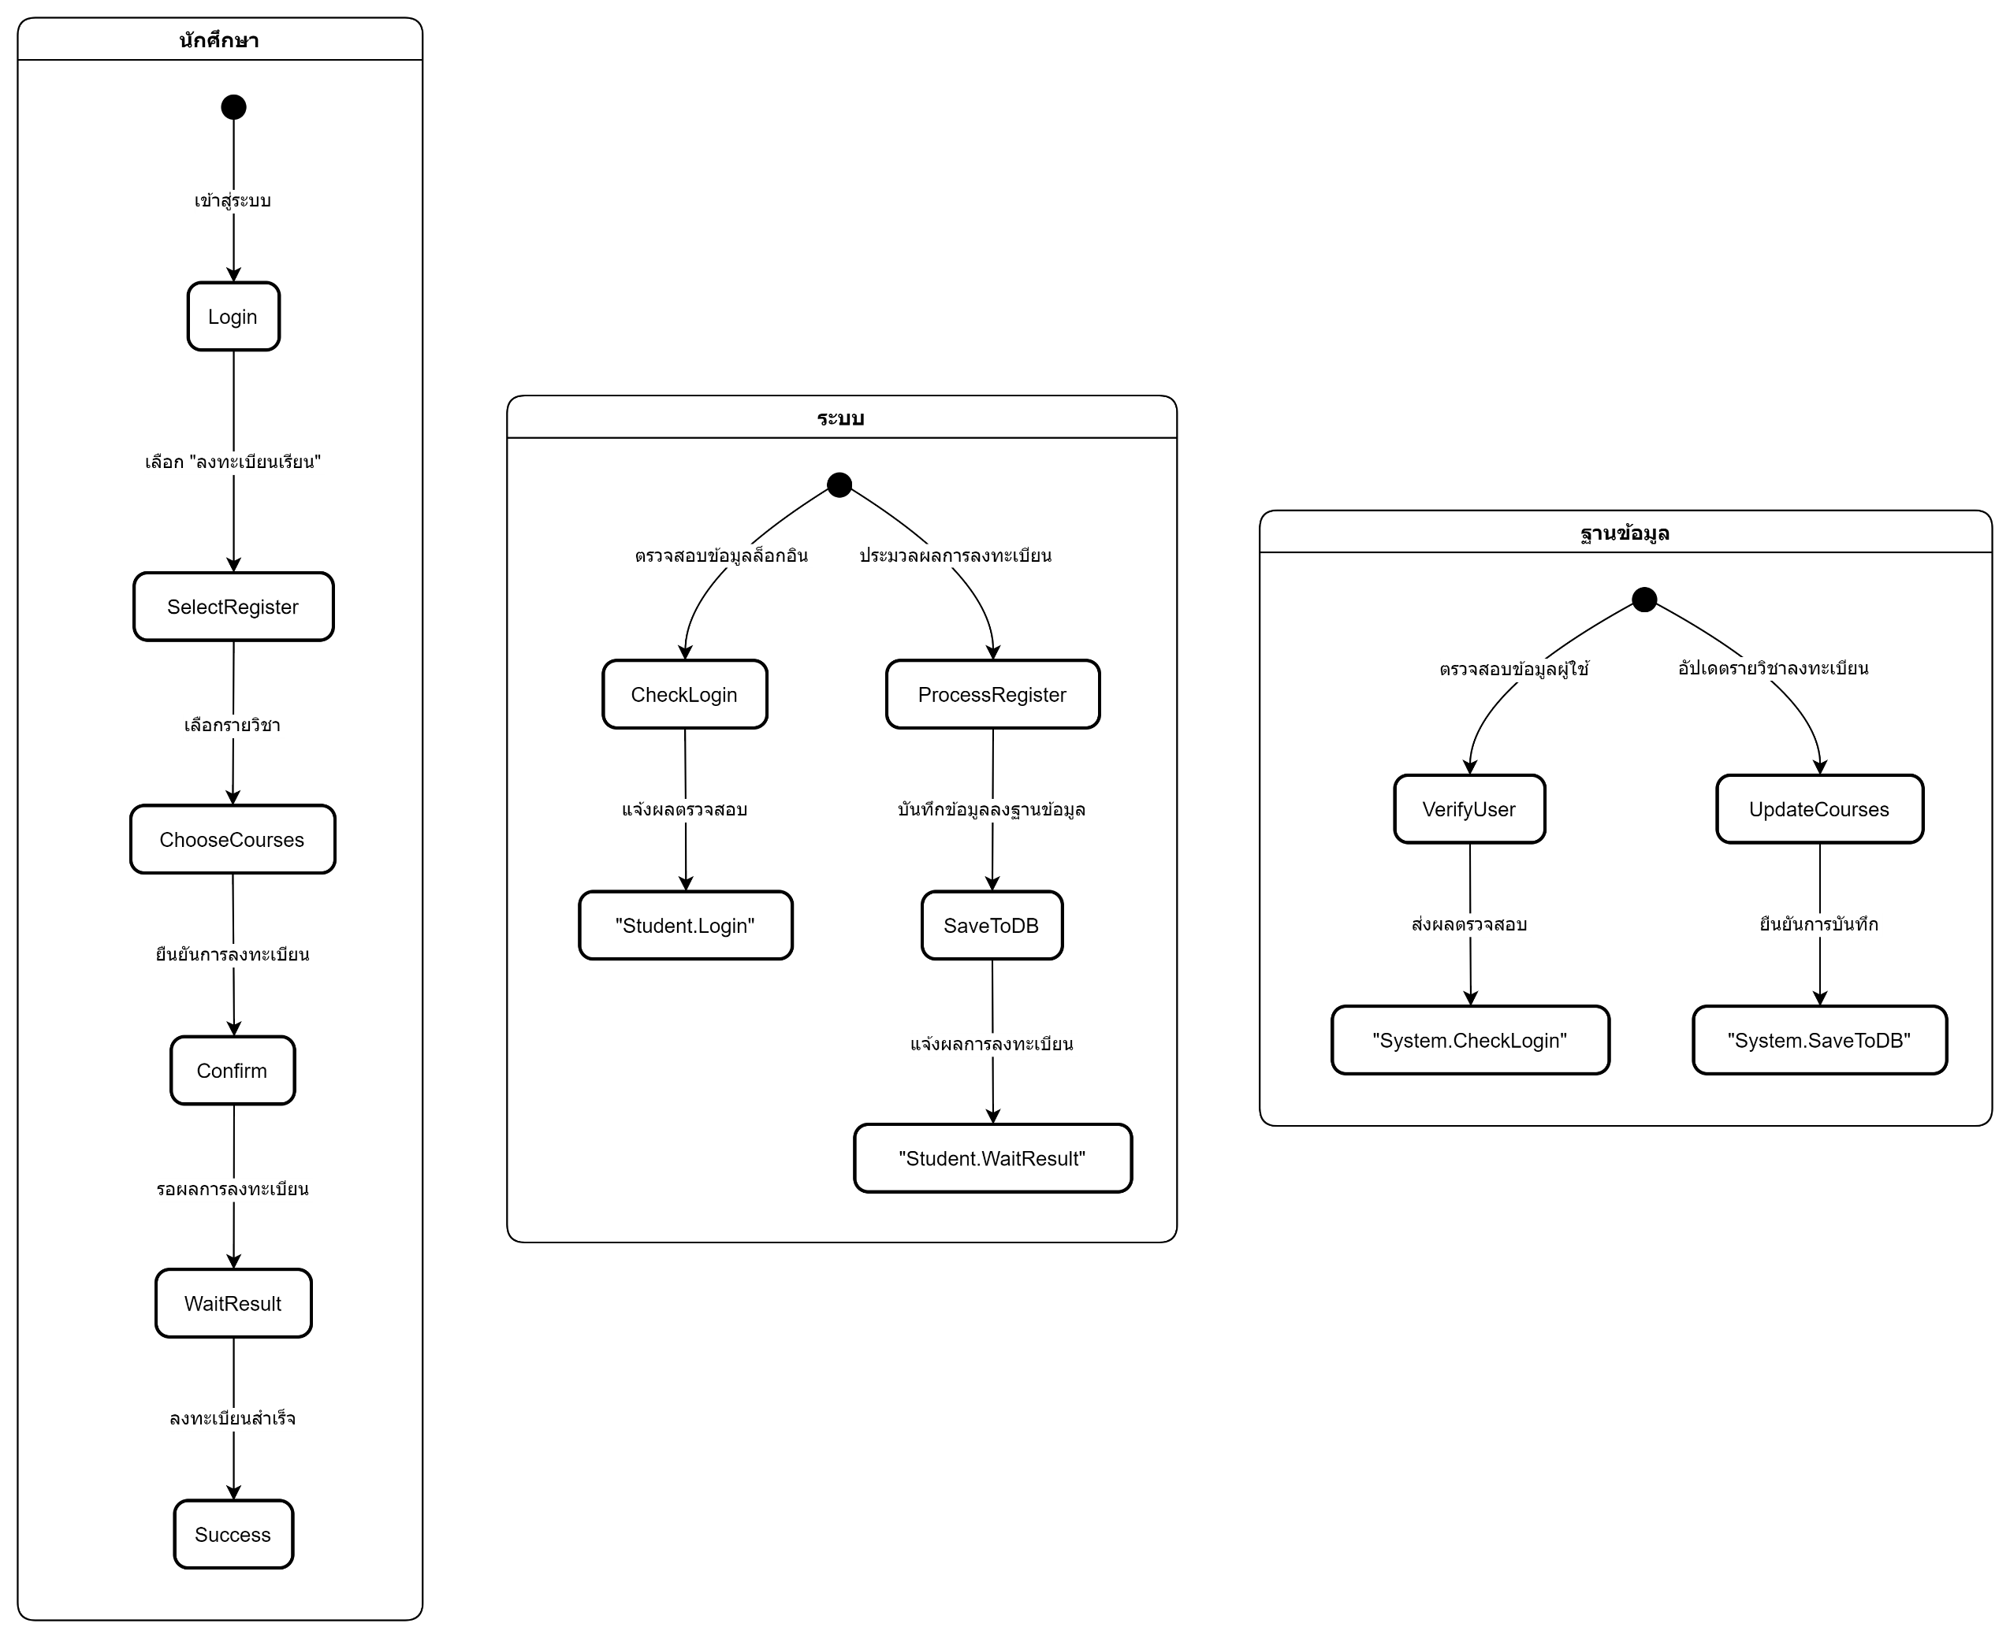

**1. นักศึกษา (Student)**

* **Login**: นักศึกษากรอกข้อมูลล็อกอิน (ชื่อผู้ใช้และรหัสผ่าน) เพื่อเข้าสู่ระบบ ระบบจะส่งข้อมูลไปตรวจสอบใน **System**
* **SelectRegister**: เมื่อล็อกอินสำเร็จ นักศึกษาจะเลือกเมนู "ลงทะเบียนเรียน"
* **ChooseCourses**: นักศึกษาเลือกวิชาที่ต้องการลงทะเบียนจากรายการที่แสดง
* **Confirm**: นักศึกษายืนยันการลงทะเบียน ระบบจะรับคำร้องขอและส่งไปดำเนินการใน **System**
* **WaitResult**: รอผลการลงทะเบียน ระบบแจ้งผลกลับมา หากสำเร็จ จะเข้าสู่สถานะ "Success" ซึ่งหมายถึงลงทะเบียนเสร็จสมบูรณ์

**2. ระบบ (System)**

* **CheckLogin**: ตรวจสอบข้อมูลล็อกอินที่ได้รับจากนักศึกษา ระบบจะส่งข้อมูลไปยัง **Database** เพื่อตรวจสอบความถูกต้อง หากข้อมูลถูกต้อง ระบบแจ้งกลับไปยังนักศึกษาให้เข้าสู่เมนู
* **ProcessRegister**: ประมวลผลการลงทะเบียน โดยรับข้อมูลวิชาจากนักศึกษา
* **SaveToDB**: บันทึกข้อมูลการลงทะเบียนลงในฐานข้อมูล ระบบส่งคำสั่งบันทึกไปยัง **Database** หลังบันทึกสำเร็จ ระบบแจ้งผลกลับไปยังนักศึกษา

**3. ฐานข้อมูล (Database)**

* **VerifyUser**: ตรวจสอบข้อมูลผู้ใช้ (ชื่อผู้ใช้และรหัสผ่าน) ว่าถูกต้องหรือไม่ หากข้อมูลถูกต้อง ฐานข้อมูลส่งผลการตรวจสอบกลับไปที่ **System**
* **UpdateCourses**: อัปเดตข้อมูลวิชาที่นักศึกษาเลือกลงทะเบียน หลังจากอัปเดตเสร็จ ฐานข้อมูลส่งผลกลับไปยัง **System**

**กระบวนการหลัก (Flow of Activity)**

1. **เข้าสู่ระบบ (Login)**:
   * นักศึกษาส่งข้อมูลล็อกอิน → ระบบตรวจสอบข้อมูล → ฐานข้อมูลยืนยันความถูกต้อง → นักศึกษาเข้าสู่เมนู
2. **เลือกวิชาและลงทะเบียน (Course Registration)**:
   * นักศึกษาเลือกวิชาที่ต้องการและยืนยัน → ระบบประมวลผล → ฐานข้อมูลบันทึกข้อมูล → ระบบแจ้งผลกลับมายังนักศึกษา
3. **การแจ้งผลลัพธ์**:
   * ระบบและฐานข้อมูลส่งผลการลงทะเบียนที่สำเร็จหรือไม่สำเร็จกลับไปยังนักศึกษา
   * หากสำเร็จ นักศึกษาจะเห็นสถานะ "Success"